

**软件工程考查报告**

姓 名： 孙鹤轩

学 号： 20211000156

班 级： 191211

学 院： 计算机学院

题 目： 互感器二次压降检测仪器鉴定系统设计

指导 教师： 王勇

1. 年 12

目录

第1章、问题背景 2

第2章、系统结构化分析与设计 3

2.1数据建模 3

2.2功能建模 4

2.3行为建模 5

2.4 模块结构 6

2.5 UI设计 7

第3章、系统面向对象分析设计 8

3.1系统用例图 8

3.2系统活动图 9

3.3系统类视图 10

3.4系统状态图 11

3.5系统布置图 12

第4章、系统体系结构设计 12

4.1展示层 12

4.2业务层 12

4.3 持久层 13

4.4 数据库层 13

第5章、总结 13

# 第1章、问题背景

电力系统是现代社会不可或缺的基础设施，为各行各业的正常运行提供稳定可靠的电力供应。在电力系统中，互感器是一种关键的电力设备，用于测量和传输电能。互感器的作用是将高电压（主电路）转换为低电压（次级电路），以便进行测量、保护和控制。它们广泛应用于变电站、输电线路、配电系统以及工业和商业用电中。

在互感器中，二次压降是一个重要的性能参数。二次压降是指互感器二次侧输出电压相对于输入电压的降低量。它直接影响到互感器的负载能力、传输效率和精确度。在正常运行情况下，互感器的二次压降应该在一定的范围内，以保证电能传输的稳定性和准确性。然而，由于互感器长期运行、负载变化、环境条件等因素的影响，互感器的二次压降可能会出现异常或超出规定范围。

互感器二次压降的异常或超标可能导致一系列问题。首先，如果二次压降过高，会降低互感器的负载能力，导致电能传输的效率下降。这可能导致供电不稳定、电压波动或过载等问题，影响电力系统的正常运行。其次，互感器二次压降异常可能导致电能计量的准确性下降，给能源计费带来困扰，并可能引发纠纷。此外，异常的二次压降还可能损害互感器本身，导致性能的进一步恶化甚至故障。因此，及时检测和检定互感器的二次压降是确保电力系统的稳定运行和供电质量的重要环节。

为了解决互感器二次压降的检测和评估问题，互感器二次压降检测仪检定系统应运而生。该系统由互感器二次压降检测仪和相关的校准设备组成。互感器二次压降检测仪是一种专门设计用于测量互感器二次压降的仪器，通过将其连接到互感器的二次侧，可以准确测量和记录互感器的二次压降数值。校准设备用于对互感器二次压降检测仪进行校准和验证，确保其测量结果的准确性和可靠性。

互感器二次压降检测仪检定系统的应用具有重要意义。首先，它可以帮助电力系统运维人员及时发现互感器二次压降异常或超标的情况。通过定期进行检定和校准，可以监测互感器的性能，并及时采取措施进行维修或更换，以保证电力系统的稳定运行。其次，该系统可以提高电能计量的准确性。通过确保互感器二次压降检测仪的准确性，可以提高电能计量的可靠性，避免计量误差带来的争议和纠纷。此外，互感器二次压降检测仪检定系统还可以提高电力系统的效率。准确测量互感器二次压降可以帮助优化电力系统的运行，减少能源损耗，提高能源利用效率，从而降低能源成本和环境影响。

互感器二次压降检测仪检定系统还对电力设备的安全运行起到关键作用。通过检定互感器二次压降检测仪，可以发现潜在的故障或安全隐患，及时采取措施进行修复或更换，保障电力设备的安全性。这有助于防止互感器故障引发的事故，减少停电和损坏设备的风险，保障电力系统和用户的安全。

总之，互感器二次压降检测仪检定系统在保证电力系统稳定性、提高电能计量准确性、提高电力系统效率以及保障电力设备安全性方面具有重要的意义和应用价值。它为电力系统运维人员提供了一种有效的工具，确保电力系统的安全运行和提高供电质量，并为相关研究和技术的发展提供了基础和指导。通过采用互感器二次压降检测仪检定系统，电力系统可以更好地满足日益增长的电力需求，为社会经济发展提供可靠的电力支持。

# 第2章、系统结构化分析与设计

2.1数据建模

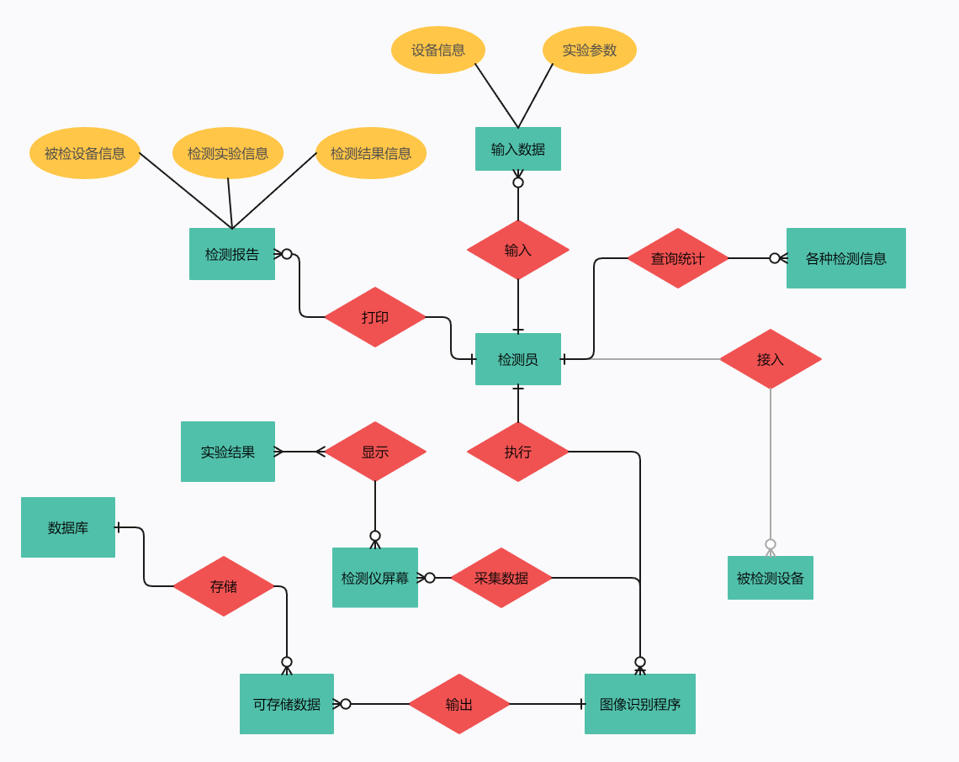

图2- 1 系统ER图

上图给出了互感器二次压降检测仪器鉴定系统的ER图，其描述如下：

1. **实体：**
   * 检测员：表示操作系统的实体
   * 被检测设备：表示要鉴定的二次压降检测仪器实体
   * 鉴定检测仪屏幕：表示显示实验结果的屏幕实体
   * 图像识别程序：表示识别屏幕显示数据的程序实体
   * 输入数据：表示输入鉴定仪器的实验参数实体
   * 实验结果：表示鉴定仪器的鉴定结果实体
   * 可存储数据：表示经过图像识别程序整理后的数据实体
   * 各种检测信息：表示检测员根据实验结果统计的检测信息实体
   * 检测报告：表示经管理员打印的实验结果报告实体
   * 数据库：表示实验数据存储的存储实体
2. **属性：**
   * 输入数据的属性：
     + 设备信息：表示被检测设备的设备信息（厂家等）
     + 实验参数：表示被检测设备的规格（额定电压等）
   * 检测报告的属性：
     + 被检设备信息：表示被检测设备的设备信息（厂家等）
     + 检测实验信息：表示鉴定系统的实验信息（输入，日志等）
     + 检测结果信息：表示鉴定系统的鉴定结果
3. **关系：**
   * 输入关系：表示输入数据与检测员的关系，由检测员输入数据到鉴定系统
   * 打印关系：表示检测报告与检测员的关系，由检测员打印检测报告
   * 查询统计关系：表示检测信息与检测员的关系，由检测员查询统计各种监测信息
   * 执行关系：表示图像处理程序与检测员的关系，由检测员选择执行图像处理程序来提取实验结果数据
   * 显示关系：表示实验结果与检测屏幕的关系，由检测屏幕显示实验结果
   * 采集数据：表示图像处理程序与检测屏幕的关系，由图像处理程序采集检测屏幕显示的实验数据并整理成可存储数据
   * 输出关系：表示图像处理程序与可存储数据的关系，由图像处理程序完成后输出可存储数据
   * 存储关系：表示可存储数据与数据库的关系，由数据库存储可存储数据

2.2功能建模

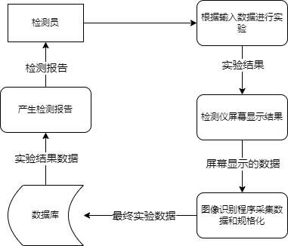

图2- 2数据流图

上图是互感器二次压降检测仪器鉴定系统的数据流图，其数据流通描述如下：

该系统数据流图主要为鉴定试验，首先由检测员输入实验参数等数据，然后进行鉴定实验，实验完成后将实验结果可视化显示在检测仪屏幕上，之后由图像识别程序对检测仪屏幕显示图片进行数据采集和数据规格化，再将最终的实验数据存储到数据库，最后检测员根据数据库的存储数据打印检测报告。

2.3行为建模

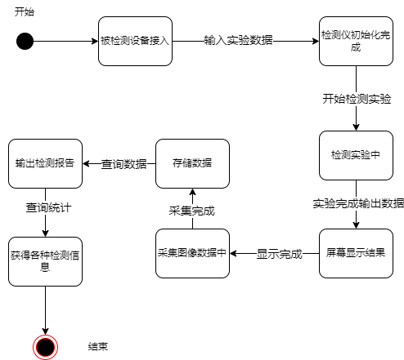

图2- 3 系统状态转换图

上图为互感器二次压降检测仪鉴定系统的系统状态转换图，其描述如下：

1. **状态：**
   * 被检测设备接入：表示被检测设备接入鉴定系统，允许输入实验参数
   * 检测仪初始化完成：表示检测仪准备完成，允许进行检测实验
   * 检测实验中：表示正在进行鉴定实验，需等待实验完成
   * 屏幕显示结果：表示鉴定实验完成，屏显实验结果，等待图像数据采集
   * 采集图像数据中：表示图像识别程序正在进行数据采集，需等待采集完成
   * 存储数据：表示接受图像识别程序输出的实验结果数据，存储到数据库
   * 输出检测报告：表示根据存储数据输出检测报告的状态
   * 获得各种检测信息：表示根据检测报告统计出各种监测信息的状态
2. **事件：**
   * 已接入被检测设备：表示被检测设备已经接入，触发状态转换。
   * 实验参数输入完成：表示实验参数输入完毕，触发状态转换。
   * 开始检测实验：表示检测仪初始化完成，触发状态转换
   * 实验完成：表示实验完成，触发状态转换
   * 显示完成：示屏显完成，触发状态转换
   * 采集完成：表示图像处理程序对图片数据采集完成，触发状态转换
   * 查询数据：表示从数据库查询实验数据，触发状态转换
   * 查询统计：表示对检测报告查询统计各种检测信息，触发状态转换
3. **流程：**

首先检测设备被接入后，输入实验参数将检测仪初始化完成，接着进入实验状态，当实验完成后，在检测仪屏幕显示实验结果，然后进入图像数据采集状态采集并整理实验数据，然后将实验数据存储到数据库，接着输出检测报告，对检测报告进行查询统计，最后获得各种检测信息。

2.4 模块结构

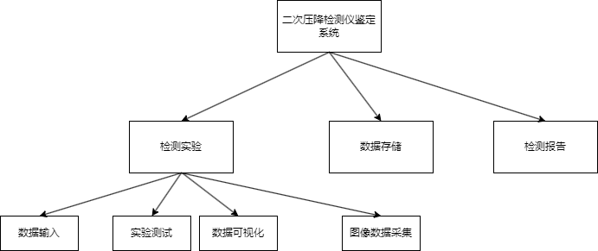

图2- 4 系统模块结构图

上图为互感器二次压降检测仪器鉴定系统的模块结构图，其描述如下：

该系统主要包括检测实验模块、数据存储模块以及检测报告模块，其中：

检测实验模块由数据输入、实验测试、数据可视化、图像数据采集四个模块组成，数据输入模块用以系统接收检测员输入的实验参数等；实验测试模块为主要的检测实验模块，用来对被检测设备进行鉴定实验；数据可视化模块用以屏显实验结果；图像数据采集模块用以对屏显图片进行数据采集与数据规格化。

数据存储模块用以对实验数据等进行存储，方便查询统计。

检测报告模块用以根据数据存储模块的存储数据进行查询总结，输出检测报告。

2.5 UI设计

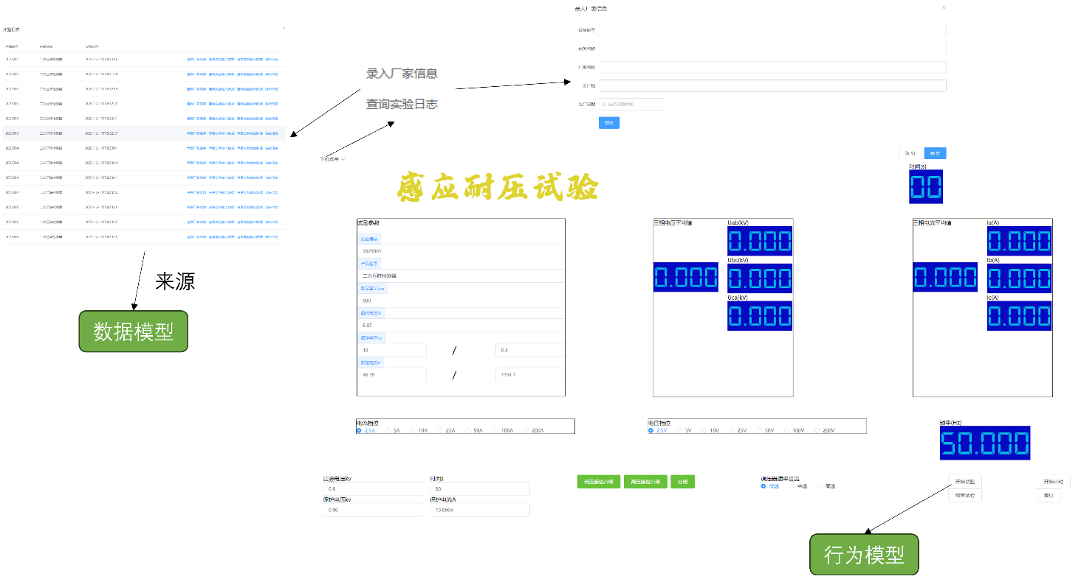

图1- 5 系统UI设计

上图为互感器二次压降检测仪器鉴定系统的UI设计，其描述如下：

主界面为实验操作UI和实验结果显示UI，最左边为检测设备规格参数和被检测设备信息输入表单，右边两个为三相电压与三相电流的测试结果显示区域；下面一行分别为电压档位（复选框组成）、电流档位（复选框组成）以及实验频率显示，最下面分别为实验参数输入表单，阈值速率选择以及实验控制按钮组成；左上角为下拉菜单提供了录入厂家信息以及查询实验日志两个功能。其中实验控制按钮等设计来源于行为模型，实验日志等来源于数据模型。

# 第3章、系统面向对象分析设计

3.1系统用例图

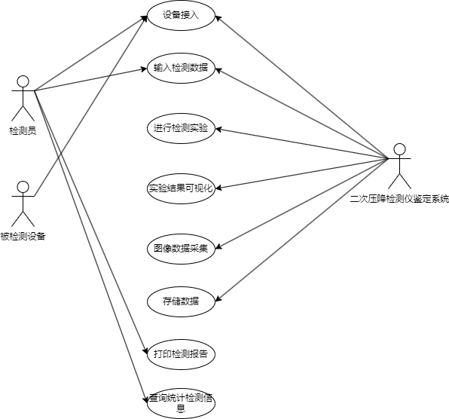

图3- 1 系统用例图

上图为互感器二次压降检测仪器鉴定系统用例图，其描述如下：

·执行者包括：检测员、被检测设备、二次压降检测仪器鉴定系统

·用例包括：设备接入、输入监测数据、进行检测实验、实验结果可视化、图像数据采集、存储数据、打印检测报告、查询统计检测信息

3.2系统活动图

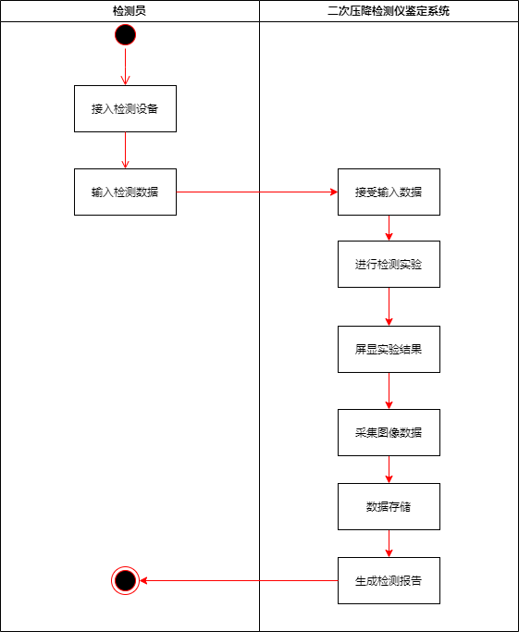

图3- 2 系统活动图

上图为互感器二次压降检测仪器鉴定系统的活动图，其描述如下：

由检测员接入被检测设备并向鉴定系统输入实验参数和被检测设备规格参数，鉴定系统接收检测员输入的数据对被检测设备进行鉴定试验，实验完成后在屏幕上显示实验结果，然后调用图片采集程序采集屏幕显示图片的数据并规格化，然后将实验结果数据存入数据库，最后根据存储数据生成检测报告。

3.3系统类视图

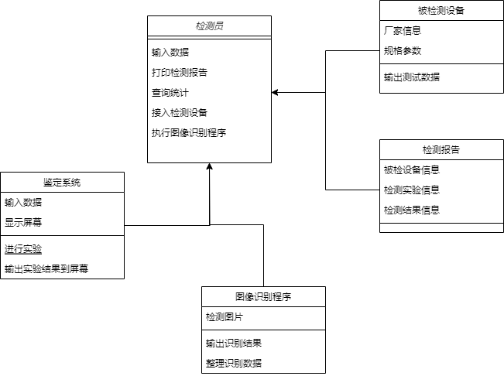

图3- 3 系统类视图

上图为互感器二次压降检测仪器鉴定系统的类视图，其描述如下：

主要可以抽象出检测员、被检测设备、鉴定系统、图像识别程序和检测报告5个实体类。其中：

·检测员类：

·属性：无

·方法：输入数据；打印检测报告；查询统计；接入检测设备；执行图像识别程序

·鉴定系统类：

·属性：输入数据；显示屏幕

·方法：进行试验；输出实验结果到屏幕

·图像识别程序类：

·属性：检测图片

·方法：整理识别数据；输出识别结果

·被检测设备类：

·属性：厂家信息；规格参数

·方法：输出测试数据

·检测报告类：

·属性：被检设备信息；检测实验信息；检测结果信息

·方法：无

3.4系统状态图

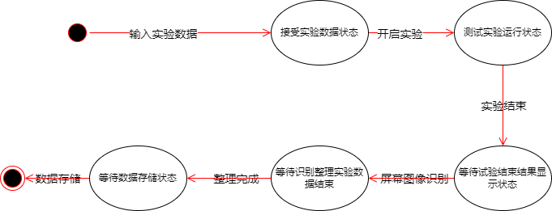

图3- 4 系统状态图

上图为互感器二次压降检测仪器鉴定系统的状态图，其描述如下：

·状态：

·接收实验数据状态

·测试实验运行状态

·等待试验结束结果显示状态

·等待识别整理实验数据结束状态

·等待数据存储完成状态

·事件：

·输入实验数据

·开启实验

·实验结束

·屏幕图像识别

·实验数据整理完成

·数据存储

3.5系统布置图

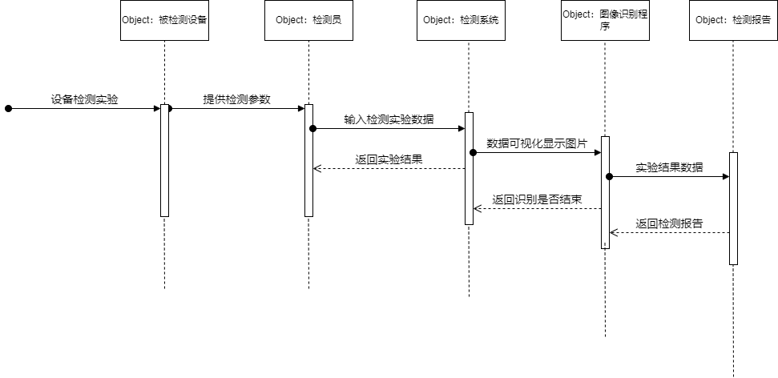

图3- 5 系统布置图

上图为互感器二次压降检测仪器鉴定系统的不知图，其描述如下：

首先被检测设备提供检测参数，检测员接入被检测设备并输入实验数据等待检测系统返回实验结果，检测系统实验完成后将实验结果可视化在屏幕上交给图像识别程序，图像识别程序告诉检测系统是否识别完成，图像识别程序整理完数据后交给检测报告模块，检测报告模块返回检测报告。

# 第4章、系统体系结构设计

互感器二次压降检测仪器鉴定系统采用分层体系结构设计

4.1展示层

本系统应采用Vue2.0框架进行GUI界面开发，应实现包括接收数据输入、数据回显、试验系统控制、实验日志查询等交互操作，界面应简洁易懂，操作简单，响应速度快。

4.2业务层

本系统应采用spring-boot等成熟后端开发框架来实现包括接收前端数据、数据处理、数据存储与查询等业务功能，应及时响应用户请求。可通过spring-boot的controller-server-mapper模式完成相关业务功能和用户需求。

4.3 持久层

本系统可以采用java持久框架MyBaitis实现数据的持久化访问，通过该框架可以与多数数据库实现数据读取与写入操作。

4.4 数据库层

本系统可以采用MySql轻量级数据库安全高效地完成数据存储功能

# 第5章、总结

在本课程地学习中学习使用了系统结构化分析与设计、面向对象设计和系统体系结构设计，学习使用了ER图、数据流图、状态转换图等系统描述设计图，让我对软件工程和系统设计有了更深入地了解，也体会到软件系统设计师的不易，这更加激励我要努力学习，不断积累经验。

当然本次系统设计中也存在许多不足，例如系统体系结构设计不是很清楚如何下手，做的各种系统描述图可能不会很好的取体现系统，我会继续努力。